«№74 жалпы білім беретін орта мектеп» КММ
2024-2025 оқу жылына арналған «Біртұтас тәрбие» бағдарламасын іске асыру бойынша ІІ жартыжылдықта жүргізілген жұмыстар
Жоспар негізі: Қазақстан Республикасы Оқу ағарту министрлігіннің «Білім беру ұйымдарында «Біртұтас тәрбие» бағдарламасын бекіту туралы» 2024 жылғы 30 шілдедегі № 194 бұйрығының 2-қосымшасы негізінде «Біртұтас тәрбие» бағдарламасы жүзеге асырылып келеді
«Біртұтас тәрбие бағдарламасы» бағдарламаның мақсаты:Қазақстандық мәдениет құндылықтары негізінде азаматтық жауапкершілік пен патриотизм, парасаттылық пен адалдық, ар-ұждан, рухани-адамгершілік қасиеттерін бойына сіңірген, үйлесімді дамыған тұлға қалыптастыру.
Бағдарламаның міндеттері:
Рухани-адамгершілік қасиеттерді тәрбиелеу:
отанға, өз халқына, оның тарихы мен мәдениетіне деген сүйіспеншілікті қалыптастыру;
Қазақстан Республикасының Мемлекеттік рәміздерін құрметтеуге тәрбиелеу;
адалдық, әділдік, мейірімділік, ар-ұят пен қамқорлық, қайырымдылық және басқа да адамдық қасиеттерді дамыту;
табиғатқа және қоршаған ортаға ұқыптылықпен қарауға тәрбиел
Азаматтық жауапкершілік пен патриотизмді дамыту:
елінің жетістіктері үшін мақтаныш сезімін ұялату;
отбасы, қоғам және мемлекет алдындағы өз міндеттеріне саналы көзқарас қалыптастыру;
өз құқығы мен бостандығы, сондай-ақ басқа адамдардың құқықтары мен бостандықтарын қорғауға дайын болуға баулу; әлеуметтік маңызы бар қызметке белсенді қатысуға тәрбиелеу.
Парасаттылық пен адалдықты қалыптастыру:
басқалармен қарым-қатынаста адал әрі әділ болуға және әдептілік нормаларын ұстануға тәрбиелеу;
өз іс-әрекеттері мен сөздері үшін жауапкершілікті түсінуге тәрбиелеу;
еңбексүйгіштік пен өзін-өзі жетілдіруге деген ұмтылысын қалыптастыру;
біреудің еңбегі мен мүлкін құрметтеуге тәрбиелеу.
Білім алушының жеке басының үйлесімді дамуы үшін жағдай жасау:
әрбір білім алушыны тәрбиелеу мен оқытуда даралау мен саралау тәсілдемелерін қамтамасыз ету;
білім беру ортасында жағымды психологиялық-педагогикалық ахуал қалыптастыру.
Бағдарлама мазмұны:
Білім алушылардың бойында құндылықтарды дамыту білім беру ұйымдарының оқу-тәрбие процесі
жағдайында жүйелі ұйымдастырылады. Бұл міндетті іске асыру білім беру мазмұны, сынып сағаттары
мен сыныптан тыс іс-шаралары арқылы жүзеге асырылады.
Ай сайын өткізілетін тұрақты іс-шаралар білім алушылардың біртұтас тұлғасын қалыптастыруға бағытталуы тиіс:
Қыркүйек – еңбекқорлық және кәсіби біліктілік айы;
Қазан айы – тәуелсіздік және отаншылдық айы;
Қараша айы – әділдік және жауапкершілік айы;
Желтоқсан – бірлік және ынтымақ айы;

Тоғызқұмалақ
https://www.instagram.com/reel/C_ks8Z_s5qm/?utm_source=ig_web_copy_link&igsh=MzRlODBiNWFlZA==
https://www.instagram.com/reel/C_ktPwzslno/?utm_source=ig_web_copy_link&igsh=MzRlODBiNWFlZA==
Елек орта мектебінде өткен мектеп лигасынан 3 орын.
7-8 кл аралығы, 2+2

Футбол
https://www.instagram.com/p/DA7-ygpMB3M/?utm_source=ig_web_copy_link&igsh=MzRlODBiNWFlZA==
Оқушыларымыз 10 микротоп командалары арасынан футбол жарысында жүлделі 1️⃣ орынды иеленді. Қалалық финалға жолдама алды.
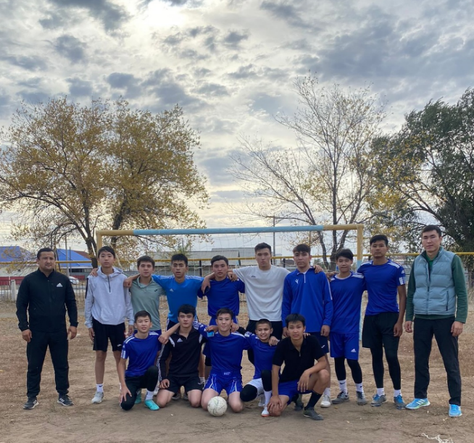
Волейбол https://www.instagram.com/reel/DBGex_psIHr/?utm_source=ig_web_copy_link&igsh=MzRlODBiNWFlZA== Салауатты өмір салтын дамыту мақсатында волейбол үйірмесі өз жұмысын бастады. Бос уақытынды тиімді өткізіп, чемпион атанғын келсе - бізге қосыл.
Аптасына 1 рет 8-11 класс қыз балалары (дүйсенбі күні)
18:30-20:00
6-7 клас қыз балалары(сәрсенбі)
08:30-10:00
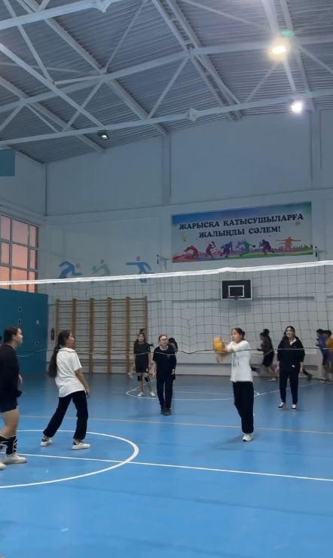

https://www.instagram.com/reel/DB0LPrhIZI-/?utm_source=ig_web_copy_link&igsh=MzRlODBiNWFlZA==
25 қазан Республика күніне орай 8-11 класс (қыз балалар) арасында волейбол жарысы өтті.
1️⃣-ші орын 8 кл
2️⃣-ші орын 10 кл
3️⃣-ші орын 9 кл
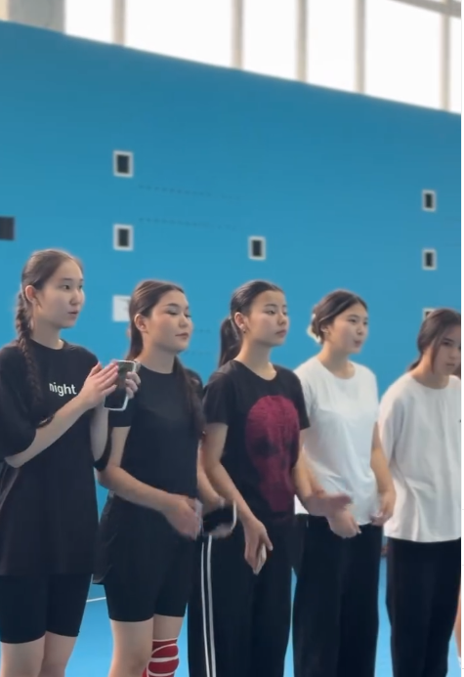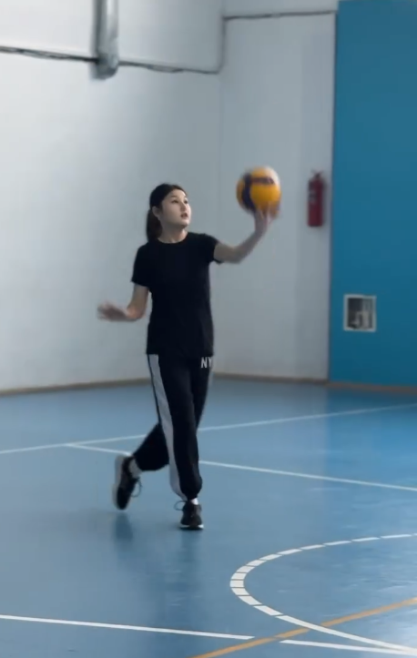

https://www.instagram.com/reel/DB4P4ngsHhj/?utm_source=ig_web_copy_link&igsh=MzRlODBiNWFlZA==
25 қазан Республика күніне орай 8-11 класс (ер балалар) арасында волейбол жарысы өтті.
1️⃣-ші орын 8 кл
2️⃣-ші орын 11 кл
3️⃣-ші орын 9 кл
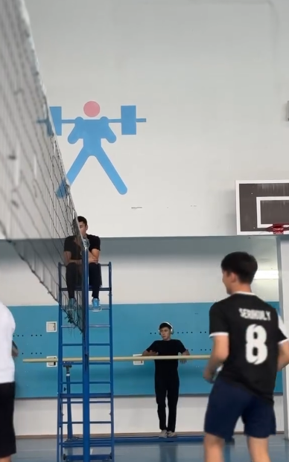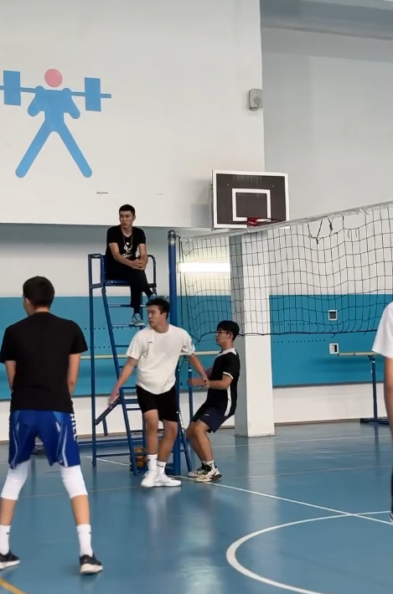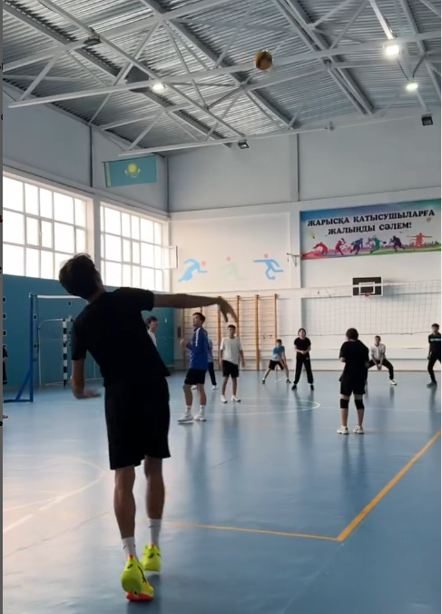

https://www.instagram.com/reel/DCG3Pn8MOx4/?utm_source=ig_web_copy_link&igsh=MzRlODBiNWFlZA==
Мектеп лигасы бойынша 9-11 класс арасында ұйымдастырылған волейбол жарысынан 1-ші орынға ие болып,қалалық ойынға жолдама алды.

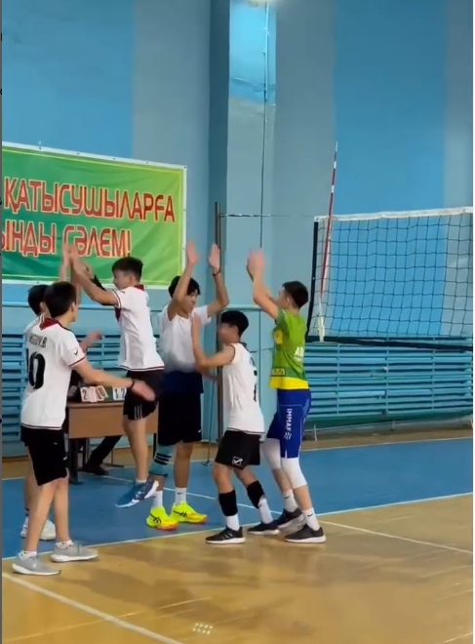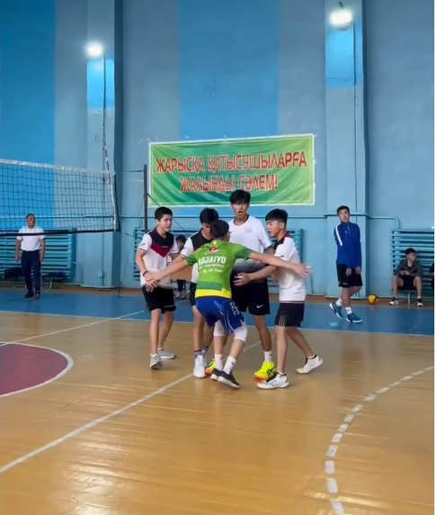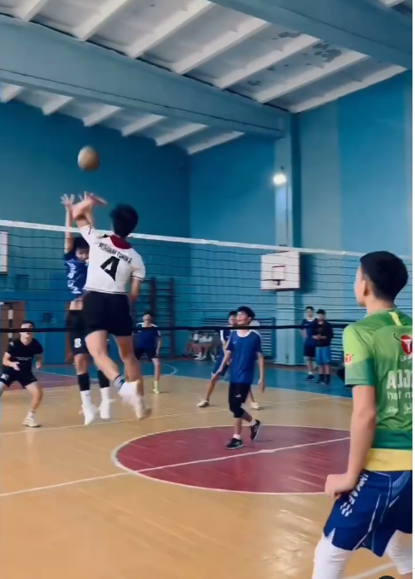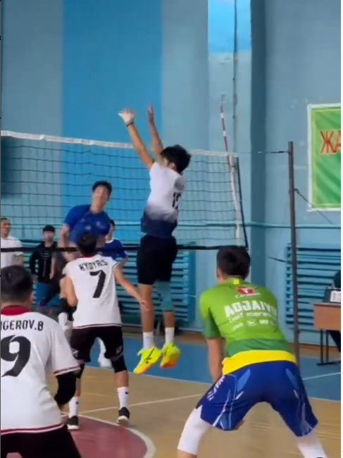

https://www.instagram.com/reel/DCUTew3sC_C/?utm_source=ig_web_copy_link&igsh=MzRlODBiNWFlZA==
Оқу — ой азығы,
Жаттығу — тән азығы.
8-11 класс ер балалар арасындағы волейбол үйірмесі.

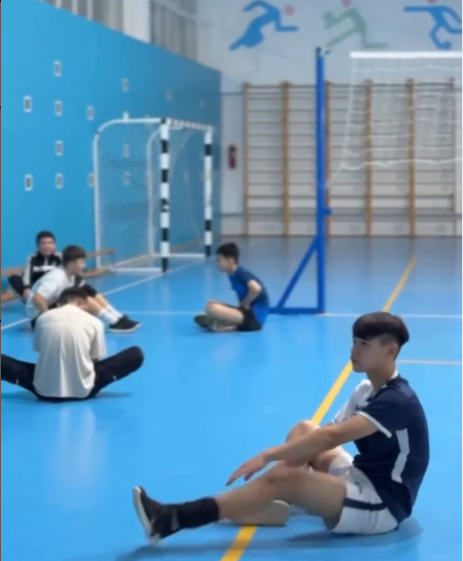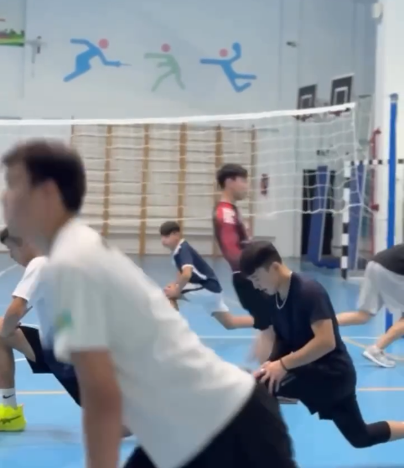

https://www.instagram.com/p/DDZhVT1MPr4/?utm_source=ig_web_copy_link&igsh=MzRlODBiNWFlZA==

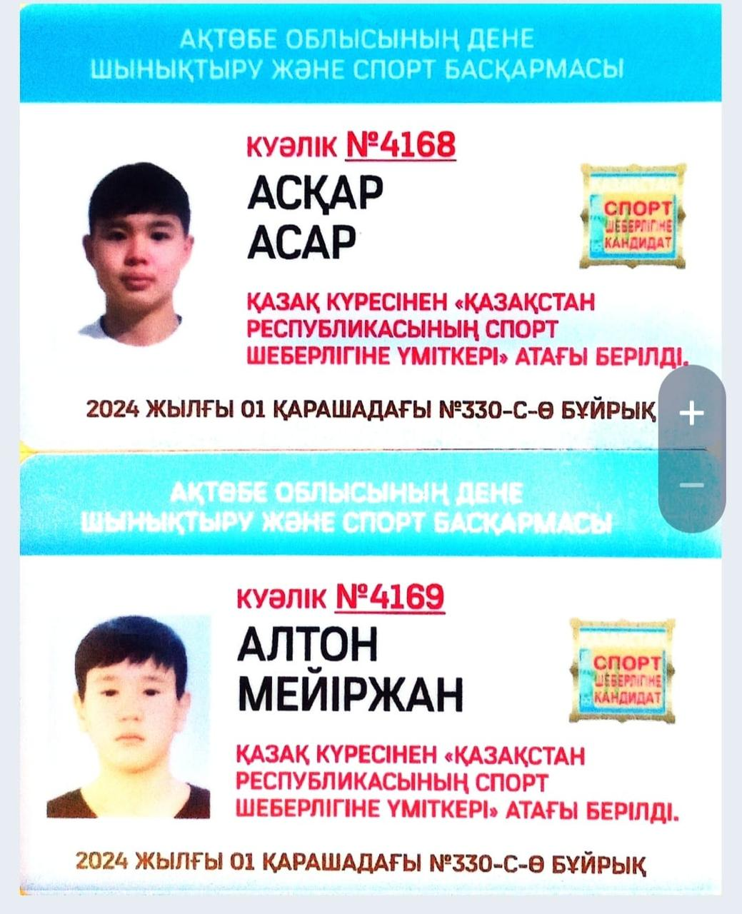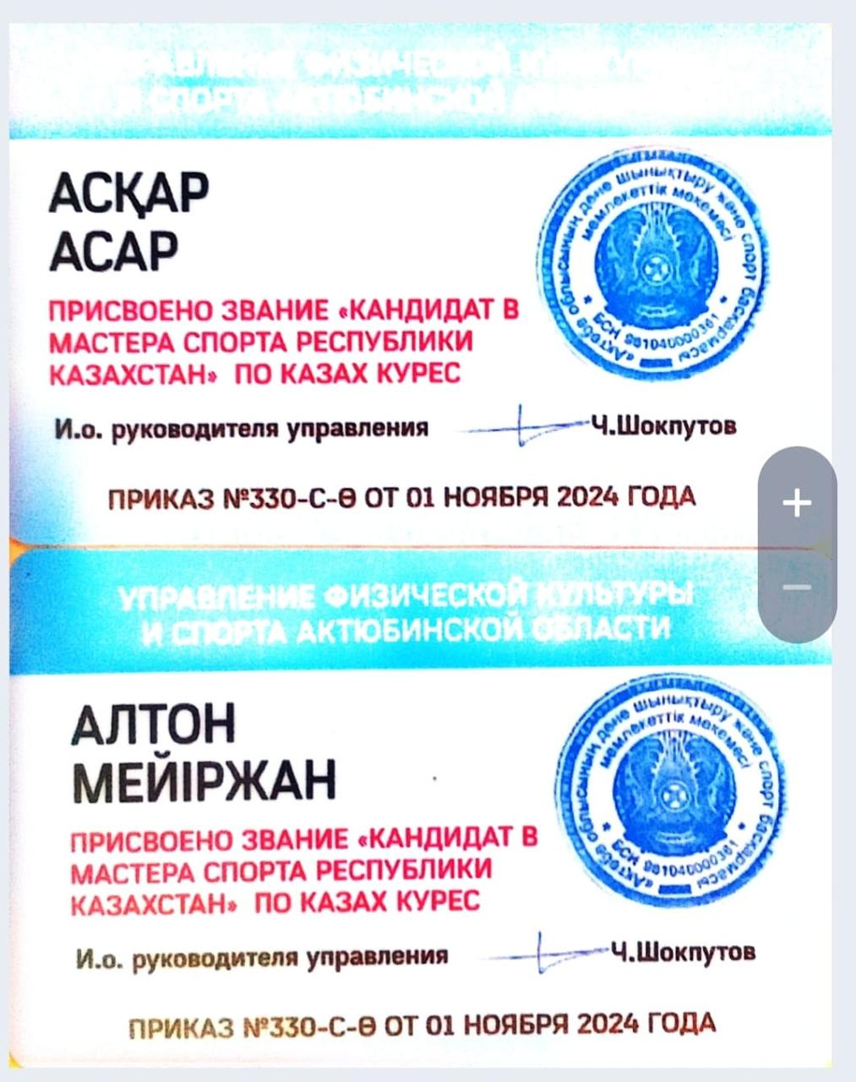
https://www.instagram.com/reel/DDhiR75Myer/?utm_source=ig_web_copy_link&igsh=MzRlODBiNWFlZA==
16 желтоқсан Тәуелсіздік күніне орай 8 класстар арасында «Тәуелсіз елдің қырандары» спорттық сайыс өтті.
I орын 8 «Ә» класс
II орынды 8 «А» класс
Өткізген:
Манатов Т.С
Мухамедяр Ұ.Е
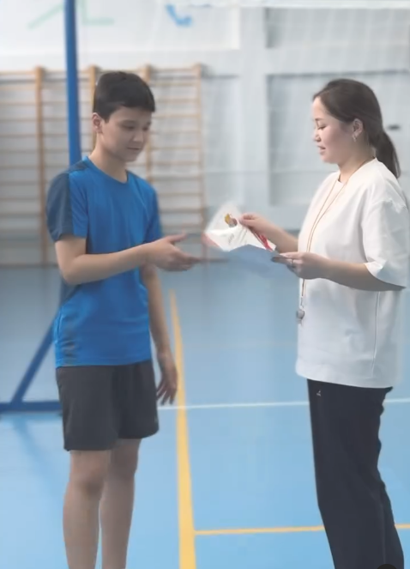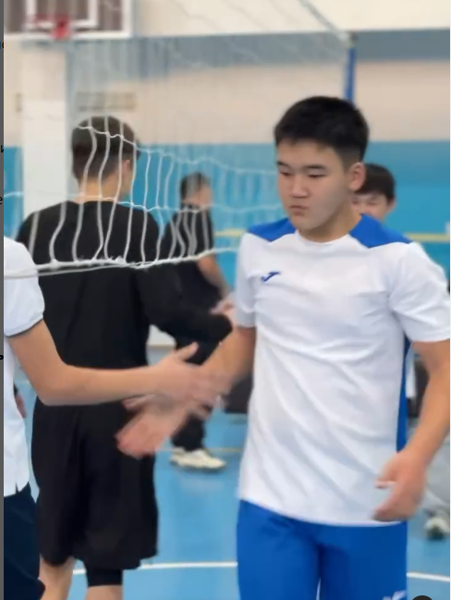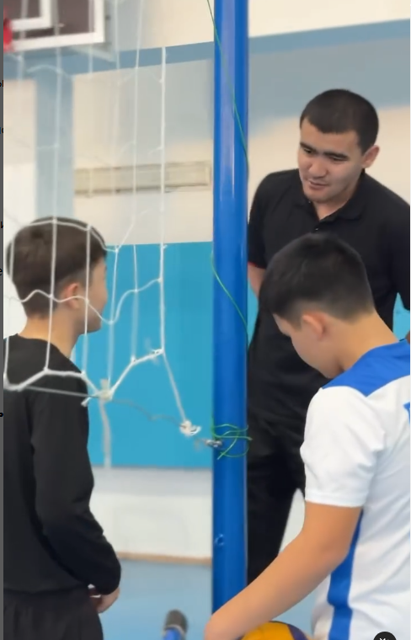

https://www.instagram.com/p/DDualyrsiYo/?utm_source=ig_web_copy_link&igsh=MzRlODBiNWFlZA==
Х-микротоп бойынша 7-8 класс ер балалар арасында волейболдан 1-ші орын!
Финалға жолдама
Жетекшісі: Тлеуқабақов А.А

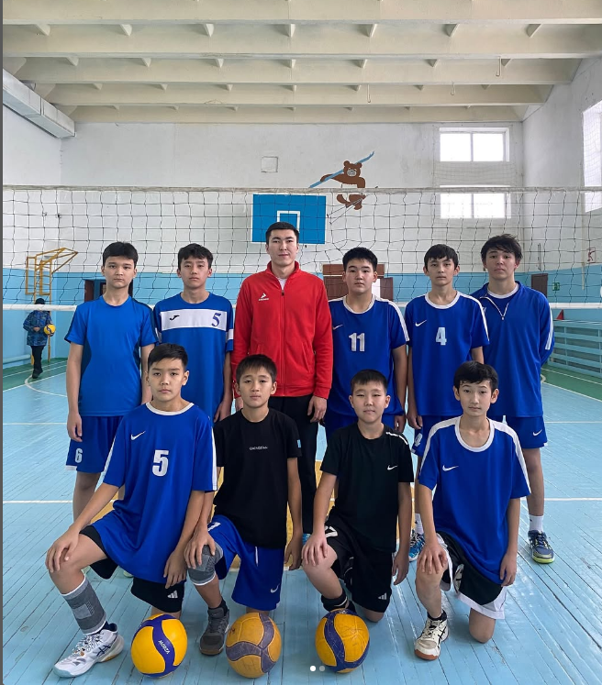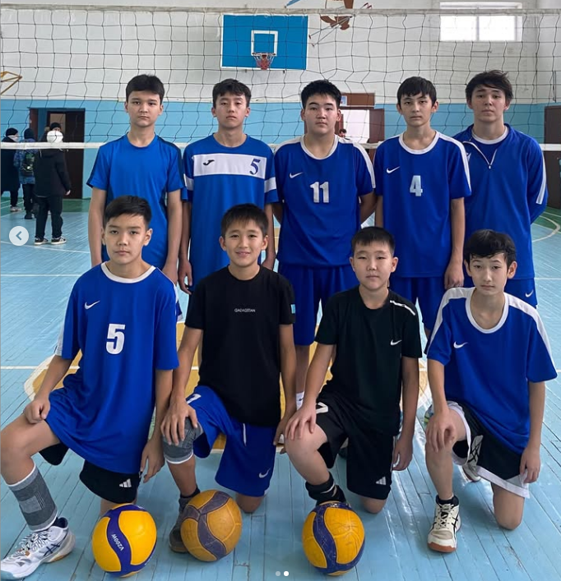

«Қамажай» би үйірмесі.

